Kapitel 16 : Ankreuztest
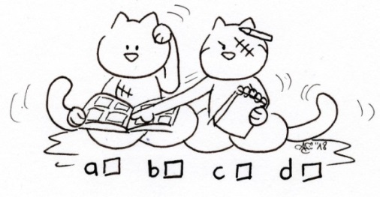
- Lies die folgenden Fragen und kreuze die passende(n) Antwort(en) an.
Phrases à compléter |  |  |  | 
- Nach dem Micky-Club… | ist Oskar glücklich. | ist Oskar traurig. | ist Lotte glücklich. | ist Lotte traurig.
- Stefan… | merkt, dass es Lotte nicht gut geht. | möchte mit Lotte reden und sie trösten. | ist sehr geduldig. | ist sehr ungeduldig.
- Kazh… | versteht alles, was Stefan und Lotte sagen. | versteht nicht, was Stefan und Lotte sagen. | ist gleichgültig. | ist achtsam.
- Heute beim Micky-Club… | wurde ein Malkurs angeboten. | wurde ein Kinderfestnoz veranstaltet. | kam die Freundin von Tristan zu Besuch. | kam die Mutter von Tristan zu Besuch.
- Oskar… | hilft Valentine beim Vorbereiten vom Mittagessen. | hilft Valentine beim Vorbereiten vom „goûter“. | hilft Valentine beim Vorbereiten vom Abendessen. | hilft Valentine beim Vorbereiten vom Frühstück.
- Sie backen… | einen Kuchen. | Crêpes. | einen Bienenstich. | salzige Crêpes (Galettes).
- Oskar… | gelingt es gut. | gelingt es nicht so gut. | ist vorsichtig. | ist unvorsischtig.
- Am Abend… | geht die Familie ans Meer. | geht die Familie einen richtigen Fest-Noz besuchen. | tanzt die Familie mit Yann und Triskel im Garten. | geht die Familie sofort ins Bett.
- Lotte… | ist immer noch sehr traurig. | möchte nicht tanzen. | tanzt mit. | ist wieder ganz glücklich.
- In der Nacht träumt… | Oskar von keltischer Musik. | Lotte von keltischer Musik. | Oskar von Tristan und Kazh. | Oskar von Kazh und Herrn Bienenstich.

Note : ______ / 10

